Evidencia de sistema – Aplicación
Tienda en línea Minerva y panel de administración
Campo | Detalle
Proyecto | Minerva E-Commerce – Grupo 8, CAPSTONE_003D
Fase | Fase 2 – Evidencias de proyecto (Evidencias de sistema)
Repositorio del código | https://github.com/minerva-capstone-team/minerva-capstone
Versión documentada | Rama main, commit feccb14 (7 de octubre de 2026)
Sitio en producción | https://minerva-capstone.vercel.app
Fecha del documento | 13 de octubre de 2026

1. Descripción del sistema
Minerva es una tienda en línea de estampados y papelería personalizada. Permite a las clientas explorar el catálogo, personalizar productos, comprar y seguir el estado de su pedido; y a la dueña del negocio administrar productos, pedidos, cupones y envíos desde un panel que también se puede instalar como aplicación en el teléfono. Además incluye un asistente automático (en la página y en los mensajes directos de Instagram).

2. Arquitectura
Componente | Tecnología | Responsabilidad
Aplicación web (cliente y servidor) | Next.js 16 (App Router), React 19, TypeScript | Páginas de la tienda, panel de administración y rutas de API en un solo proyecto
Base de datos y autenticación | Supabase (PostgreSQL, Auth, Storage) | Catálogo, pedidos, cupones, envíos, usuarios administradores e imágenes
Alojamiento | Vercel | Despliegue automático desde la rama main; ejecución de rutas de API
Correo transaccional | Resend | Confirmación y avisos de estado de pedidos
Asistente automático | Google Gemini (API) | Respuestas del chat de la página y de Instagram
Mensajería | API de Instagram (Meta) | Recepción por webhook y respuesta de mensajes directos
Notificaciones | Web Push (VAPID) | Aviso de pedidos nuevos al administrador
Despacho | Paket (enlace de seguimiento) | Código de seguimiento visible para la clienta

Flujo de una compra: la clienta arma el carrito (almacenado en su navegador) → el checkout consulta el costo en la base de datos (cupón, envío, total) → la función create_order registra el pedido recalculando precios y stock en el servidor → se envían el correo y la notificación → la clienta puede seguirlo en /seguimiento.

3. Tecnologías y versiones
Paquete | Versión | Uso
next | ^16.3.6 | Framework de la aplicación
react / react-dom | ^19.3.0 | Interfaz de usuario
typescript | ^5.9.3 | Tipado estático
tailwindcss | ^4.3.3 | Estilos
@supabase/supabase-js | ^2.117.0 | Cliente de base de datos y autenticación
zustand | ^5.0.15 | Estado del carrito y notificaciones en pantalla
gsap, lenis, three | ^3.15.0, ^1.3.26, ^0.186.0 | Animaciones, desplazamiento suave y escena 3D del inicio
resend | ^6.31.0 | Envío de correos
web-push | ^3.6.7 | Notificaciones push

4. Módulos y rutas

4.1 Tienda (pública)
Ruta | Función
/ | Página de inicio: presentación, categorías, productos destacados, preguntas frecuentes y contacto
/productos | Catálogo con búsqueda y filtro por categoría
/productos/[slug] | Ficha del producto: variantes, personalización con vista previa y agregar al carrito
/checkout | Datos de entrega, cupón, envío, boleta o factura y confirmación del pedido
/pedido/[id] | Confirmación del pedido recién creado
/seguimiento | Consulta del estado del pedido con número y email; muestra código de Paket y documento
/cuenta | Cuenta de la clienta y sus pedidos
/privacidad | Política de privacidad e instrucciones para eliminar datos

4.2 Panel de administración (requiere usuario administrador)
Ruta | Función
/admin | Resumen: productos activos, pedidos pendientes, ventas del mes y stock bajo
/admin/pedidos | Detalle del pedido, cambio de estado/pago/despacho, código de Paket, documento emitido y avisos al cliente
/admin/productos | Creación y edición de productos, fotos, variantes y stock
/admin/categorias | Gestión de categorías
/admin/cupones | Cupones de descuento (porcentaje o monto fijo, mínimos, usos y vencimiento)
/admin/envios | Tarifa de envío por región, envío gratis y reglas de reserva de stock

4.3 Rutas de API (servidor)
Ruta | Función
/api/order-email | Envía el correo de confirmación y la notificación push de un pedido nuevo (se entrega una sola vez por pedido)
/api/notify-status | Envía al cliente el aviso de cambio de estado; solo administradores
/api/revalidate | Actualiza las páginas públicas tras cambios en el admin; solo administradores
/api/chat | Asistente automático de la página, con límite de uso por IP
/api/instagram | Webhook de Instagram: verificación y recepción de mensajes con firma, respuesta automática

5. Funcionalidades principales
- Personalización. Cada producto define su tipo de vista previa (taza, cuaderno, bolsa o genérica); la clienta agrega texto, nombre e imagen, que se guardan con el pedido.
- Stock confiable. Los pedidos sin pago vencen a las 48 horas y devuelven el stock; cancelar repone stock y cupón; las variantes controlan su propio stock; hay un tope de pedidos pendientes por email.
- Cupones y envío. Se validan y canjean en el servidor; el costo de envío depende de la región y puede ser gratis desde un monto.
- Boleta o factura. Para factura se valida el RUT con dígito verificador; el admin registra número y enlace del documento emitido por el proveedor autorizado.
- Seguimiento. La clienta ve una línea de tiempo del pedido y el código de seguimiento de Paket.
- Panel instalable. El panel de administración funciona como aplicación en el teléfono (PWA) y recibe notificaciones de pedidos nuevos.
- Asistente automático. Responde consultas con el catálogo y las preguntas frecuentes reales; si no puede, deriva al WhatsApp de la tienda.

6. Seguridad
- Los pedidos solo se crean mediante la función create_order en la base de datos, que recalcula precios y stock; el navegador nunca fija un precio.
- Seguridad a nivel de fila (RLS) en las 13 tablas: el público solo lee el catálogo activo; cada clienta ve solo sus pedidos; el administrador gestiona todo.
- No se usa la clave de servicio de Supabase en el navegador; las claves secretas (correo, IA, notificaciones, Instagram) viven solo en el servidor.
- El webhook de Instagram verifica la firma de cada aviso (HMAC-SHA256) y rechaza los que no coinciden.
- El seguimiento exige número de pedido y email, porque los números son correlativos; la función solo devuelve estado y productos, sin dirección ni teléfono.
- Límites contra abuso: máximo de pedidos pendientes por email, máximo de respuestas por hora por persona en Instagram y límite de preguntas por IP en el chat.
- Los archivos de personalización se guardan en un espacio privado y solo el administrador los ve (con enlaces temporales).

7. Instalación y ejecución
Requisitos: Node.js 20 o superior y un proyecto de Supabase con las migraciones aplicadas.
Paso | Comando / acción
1. Clonar e instalar | git clone https://github.com/minerva-capstone-team/minerva-capstone → npm install
2. Variables de entorno | Copiar .env.example a .env.local y completar los valores (ver tabla)
3. Base de datos | Ejecutar en Supabase, en orden, las migraciones 0001 a 0005 (carpeta supabase/migrations)
4. Desarrollo | npm run dev → http://localhost:3000
5. Verificación y producción | npm run typecheck · npm run build · npm start

Variable | Para qué sirve | Ámbito
NEXT_PUBLIC_SUPABASE_URL / _ANON_KEY | Conexión a Supabase | Navegador
NEXT_PUBLIC_SITE_URL | Dirección pública del sitio | Navegador
RESEND_API_KEY, RESEND_FROM, ORDER_NOTIFY_EMAIL | Correos de pedido | Servidor
GEMINI_API_KEY, GEMINI_MODEL | Asistente automático | Servidor
NEXT_PUBLIC_VAPID_PUBLIC_KEY, VAPID_PRIVATE_KEY, VAPID_SUBJECT | Notificaciones push | Navegador / servidor
INSTAGRAM_APP_SECRET, INSTAGRAM_VERIFY_TOKEN, INSTAGRAM_ACCESS_TOKEN | Bot de Instagram | Servidor

Sin configurar Supabase, la tienda funciona con un catálogo de demostración y los pedidos se coordinan por WhatsApp.

8. Despliegue
El código se despliega en Vercel de forma automática al integrar cambios en la rama main mediante Pull Request. Las variables de entorno se configuran en el proyecto de Vercel y las migraciones se aplican en Supabase.

9. Pruebas y calidad
Verificación | Resultado
Pruebas de base de datos (migraciones 0001–0005 en PostgreSQL local) | 64 de 64 pasan
Pruebas del bot de Instagram (webhook con servidores simulados) | 21 de 21 pasan
Verificación de tipos (tsc --noEmit) | Sin errores
Compilación de producción (next build) | Sin errores
Auditoría de dependencias (npm audit) | 0 vulnerabilidades
Tamaño del código fuente (carpeta src) | 107 archivos, ~10.200 líneas

Los resultados completos de las pruebas están en Fase 2/Evidencia Proyecto/Avance_Diego_Gutierrez_Minerva/pruebas.

10. Capturas de pantalla
Nota: las capturas provienen de un entorno local de pruebas con datos ficticios (cliente “Ana Pérez”).
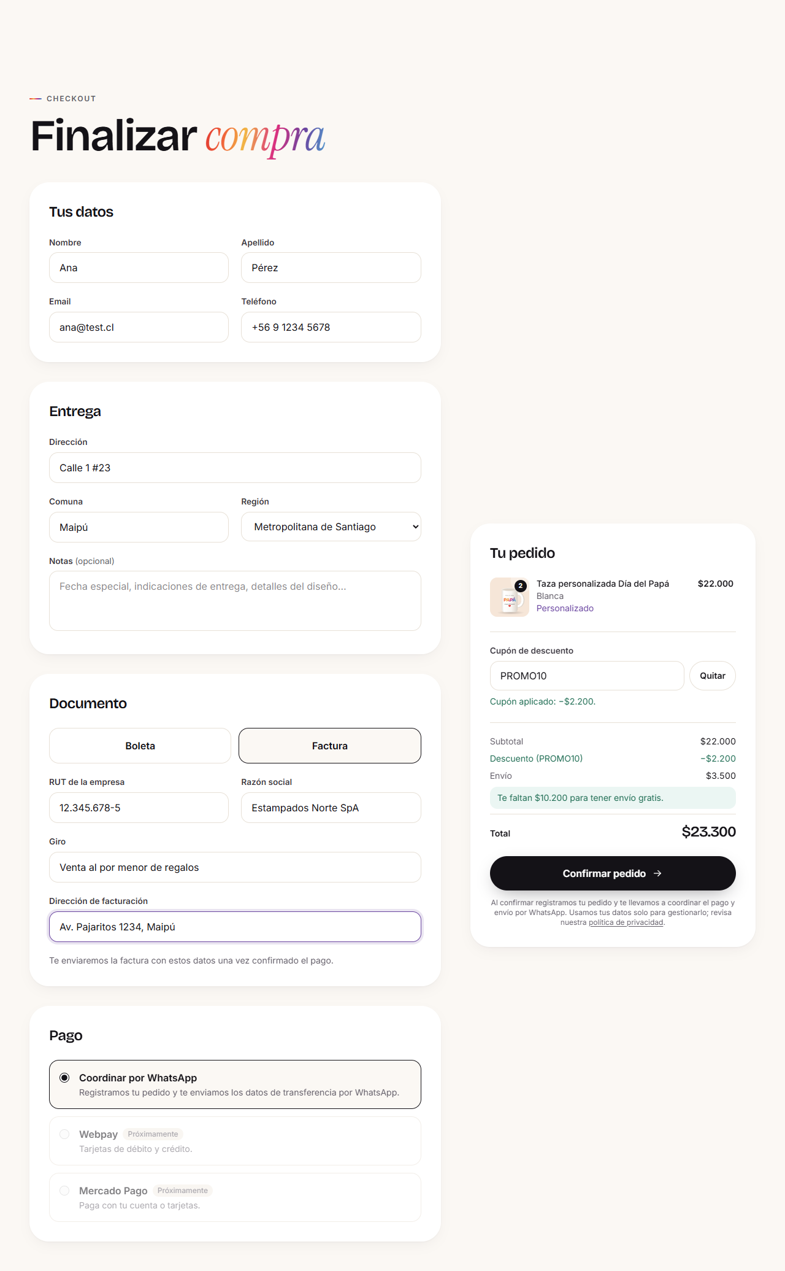
Figura 1. Checkout con cupón, envío, total y datos de factura.
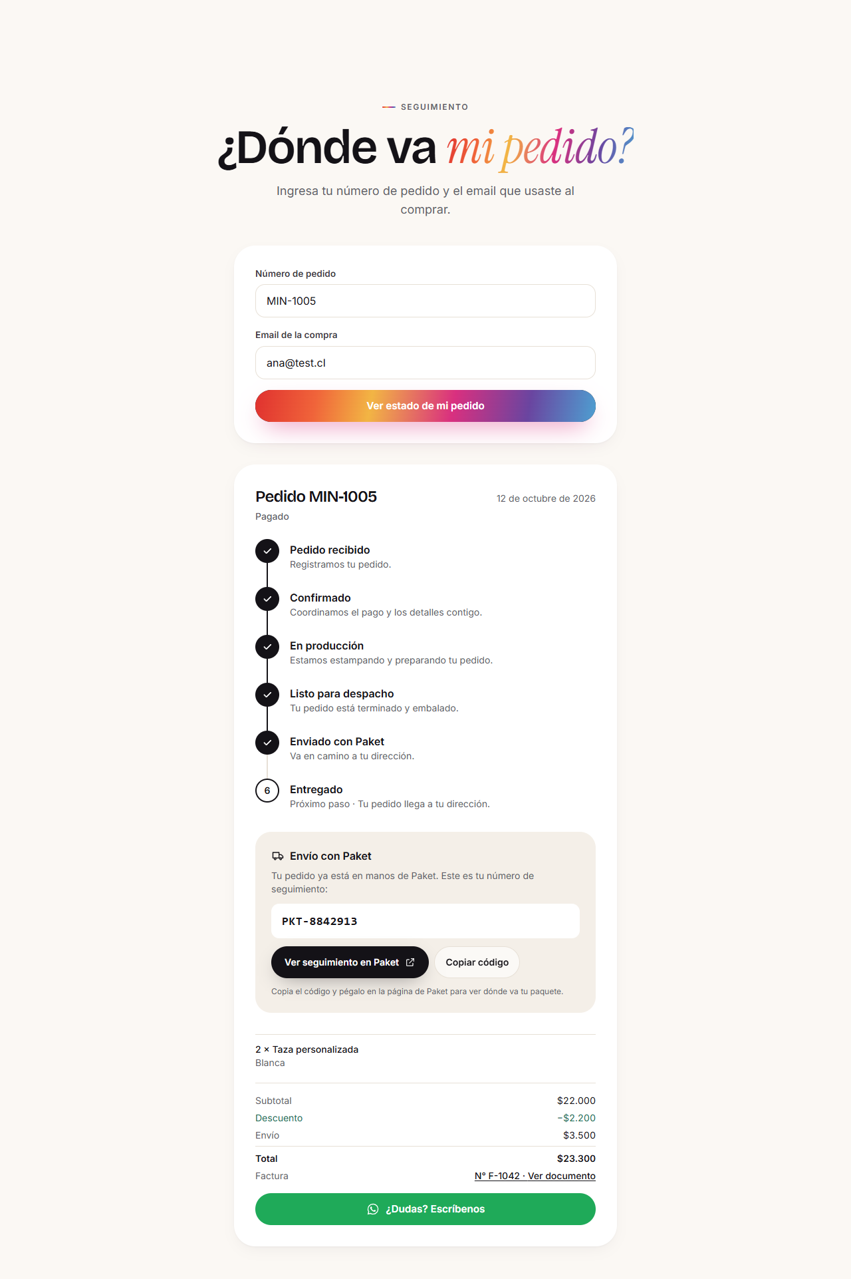
Figura 2. Seguimiento del pedido con código de Paket.
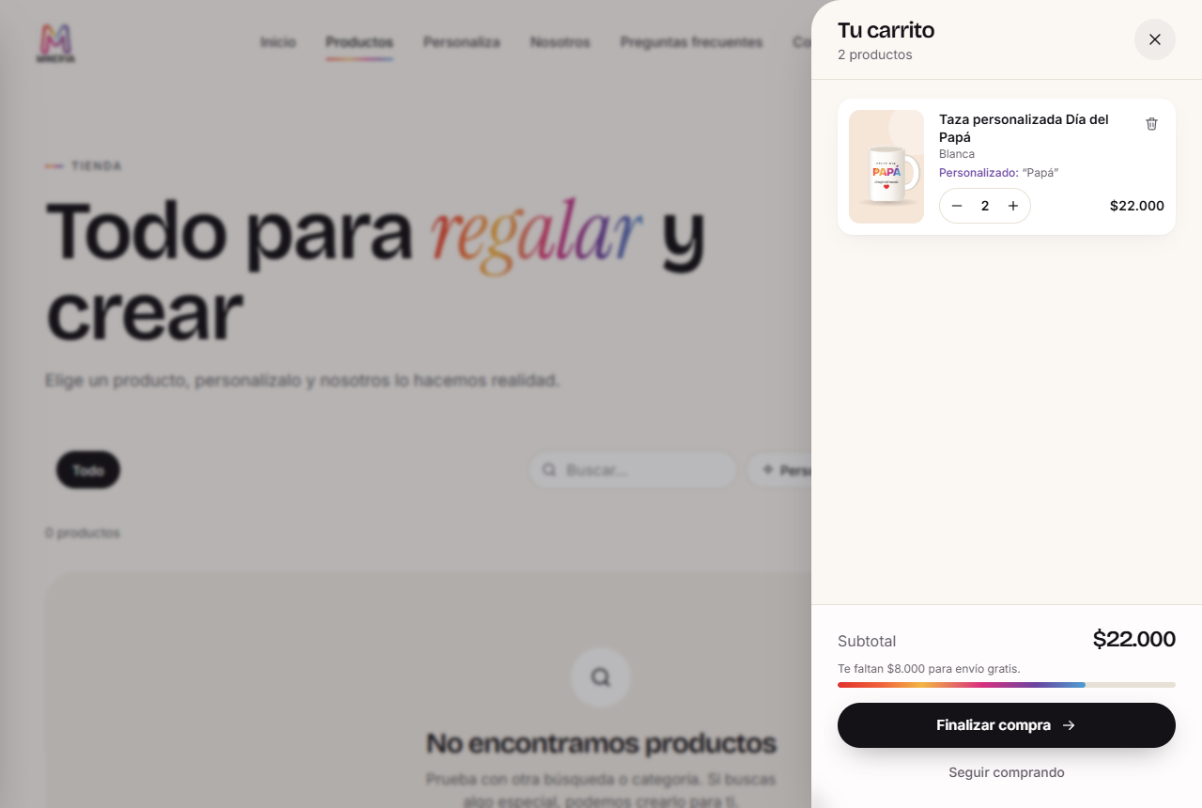
Figura 3. Carrito con progreso hacia envío gratis.
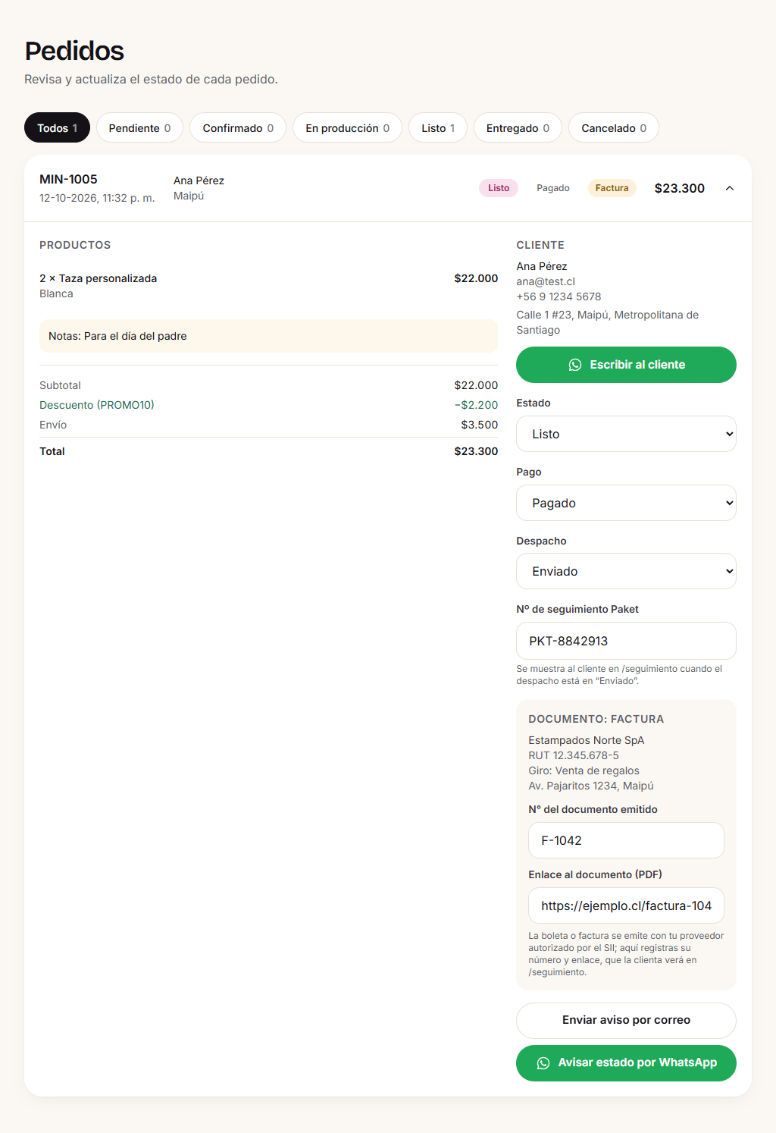
Figura 4. Panel de administración: detalle del pedido.
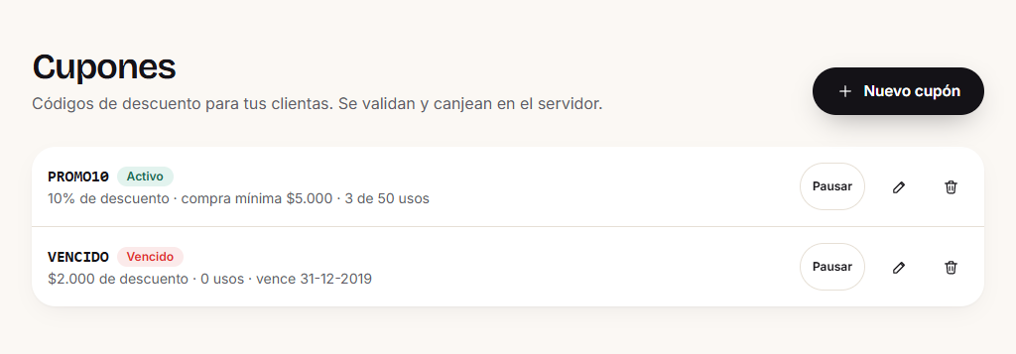
Figura 5. Panel de administración: cupones.
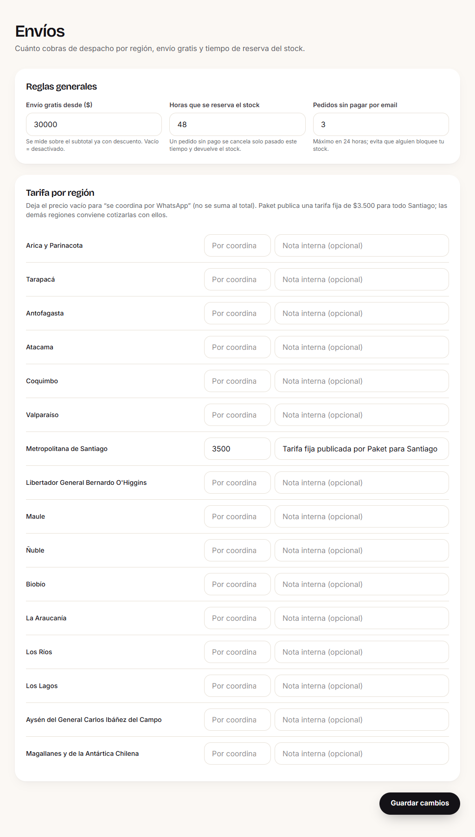
Figura 6. Panel de administración: envíos.
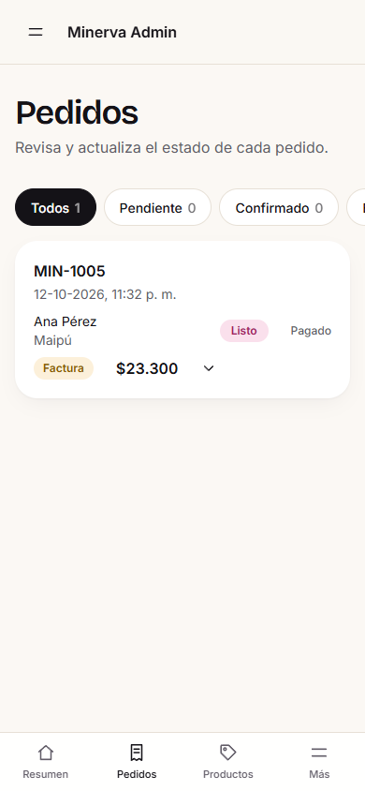
Figura 7. Panel de administración en teléfono.
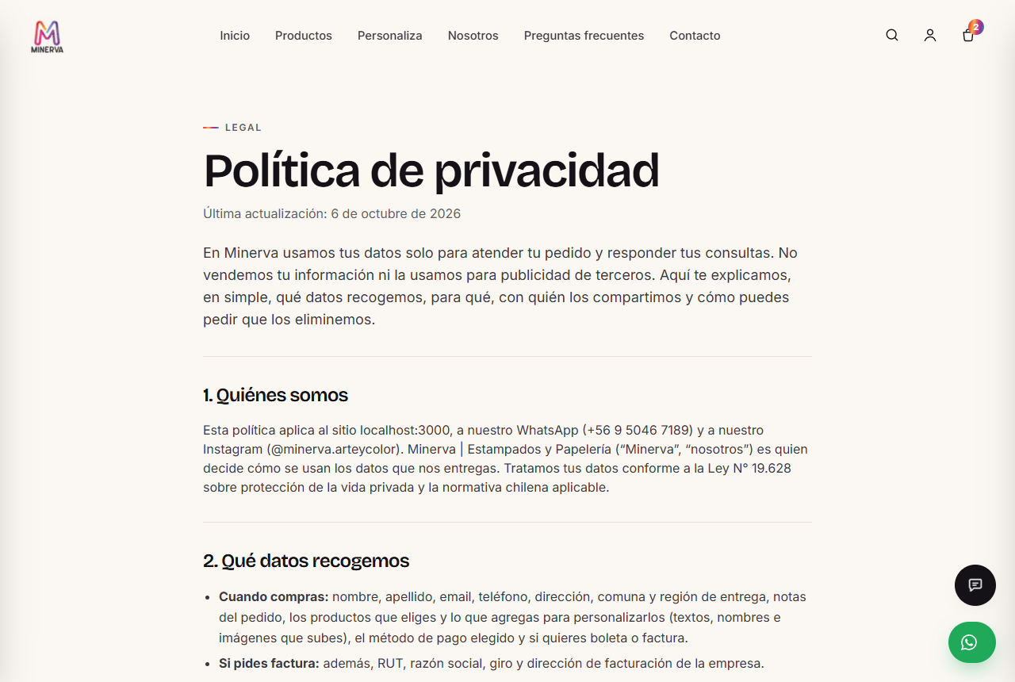
Figura 8. Política de privacidad.

11. Limitaciones conocidas
- Los mensajes reales de Instagram aún no llegan al bot (el webhook verifica y recibe las pruebas de Meta); falta resolver roles y solicitar el acceso avanzado de Meta.
- Los correos a clientas requieren un dominio verificado en Resend.
- El pago en línea (Webpay / Mercado Pago) está pendiente; hoy el pago se coordina por WhatsApp.
- La emisión de boletas y facturas ante el SII no se hace desde el sitio: requiere un proveedor autorizado.

12. Herramientas utilizadas en el desarrollo
Visual Studio Code y Git/GitHub (control de versiones y revisión mediante Pull Request), Next.js, Supabase, Vercel, Resend y la API de Gemini. Para parte del código, las pruebas y esta documentación se utilizó como asistente el modelo Claude (Anthropic) mediante Claude Code, bajo la dirección del equipo; el historial de commits y Pull Requests del repositorio registra su uso.

